Ergebnisse Meeting:

Anmeldung


Satz 1:
1-Sie haben den Test zu Gherkin Schulung bestanden. Jetzt im Vergleich zu dieser Studie, Wie gut verstehen Sie die in Gherkin textuellen beschriebenen Szenarien in dieser Studie? (Geben Sie eine Note zwischen 1 und 5).
2
2. Wie schwer können Sie aus das gerade angesehene Videoanforderungen erkennen? (Geben Sie eine Note zwischen 1 und 5).
3
3. Listen Sie diese Anforderungen auf, die Sie erkennen haben (Schreiben Sie vollständige Aktive Sätze auf) Ich muss die Webseite aufrufen können. Ich muss mich registrieren können. Ich muss mich anmelden können.
4. Einige Schritte in Gherkin wurden nicht aus den Visionsvideos interpretiert, sondern vom Anforderungsingenieur selbst hinzugefügt. Diese Schritte sind mit #FA markiert und beschreiben die möglichen fehlenden Angaben. Sind Sie mit diesen hinzugefügten Schritten einverstanden? (Ja oder Nein)
Ja, eine Account-Bestätigung ist ein sinnvoller Schritt, so allerdings nicht im Video zu sehen.
5. Wenn Nein, Erläutern Sie an welche Stelle Sie die Schritte anders interpretiert, hätten
6. Wie würden Sie dann die Schritte anders interpretieren?
7. Haben sie andere Anforderung als gegebene Gherkin-Texte? (Ja oder Nein) Nein
8. Wenn ja, listen Sie diese auf. (Schreiben Sie vollständige Aktive Sätze auf)

Extraktion

Satz 2:
1-Sie haben den Test zu Gherkin Schulung bestanden. Jetzt im Vergleich zu dieser Studie, Wie gut verstehen Sie die in Gherkin textuellen beschriebenen Szenarien in dieser Studie? (Geben Sie eine Note zwischen 1 und 5).
2
2. Wie schwer können Sie aus das gerade angesehene Videoanforderungen erkennen? (Geben Sie eine Note zwischen 1 und 5).
2
3. Listen Sie diese Anforderungen auf, die Sie erkennen haben (Schreiben Sie vollständige Aktive Sätze auf)
Ich kann mein LinkedIn-Profil kopieren und im CV-Parser einfügen. Ich kann mir daraus meinen Lebenslauf generieren lassen. Ich kann im Nachhinein meinen Lebenslauf bearbeiten.
4. Einige Schritte in Gherkin wurden nicht aus den Visionsvideos interpretiert, sondern vom Anforderungsingenieur selbst hinzugefügt. Diese Schritte sind mit #FA markiert und beschreiben die möglichen fehlenden Angaben. Sind Sie mit diesen hinzugefügten Schritten einverstanden? (Ja oder Nein)
Ja
5. Wenn Nein, Erläutern Sie an welche Stelle Sie die Schritte anders interpretiert, hätten
6. Wie würden Sie dann die Schritte anders interpretieren?
7. Haben sie andere Anforderung als gegebene Gherkin-Texte? (Ja oder Nein) Nein
8. Wenn ja, listen Sie diese auf. (Schreiben Sie vollständige Aktive Sätze auf)

Abmeldung

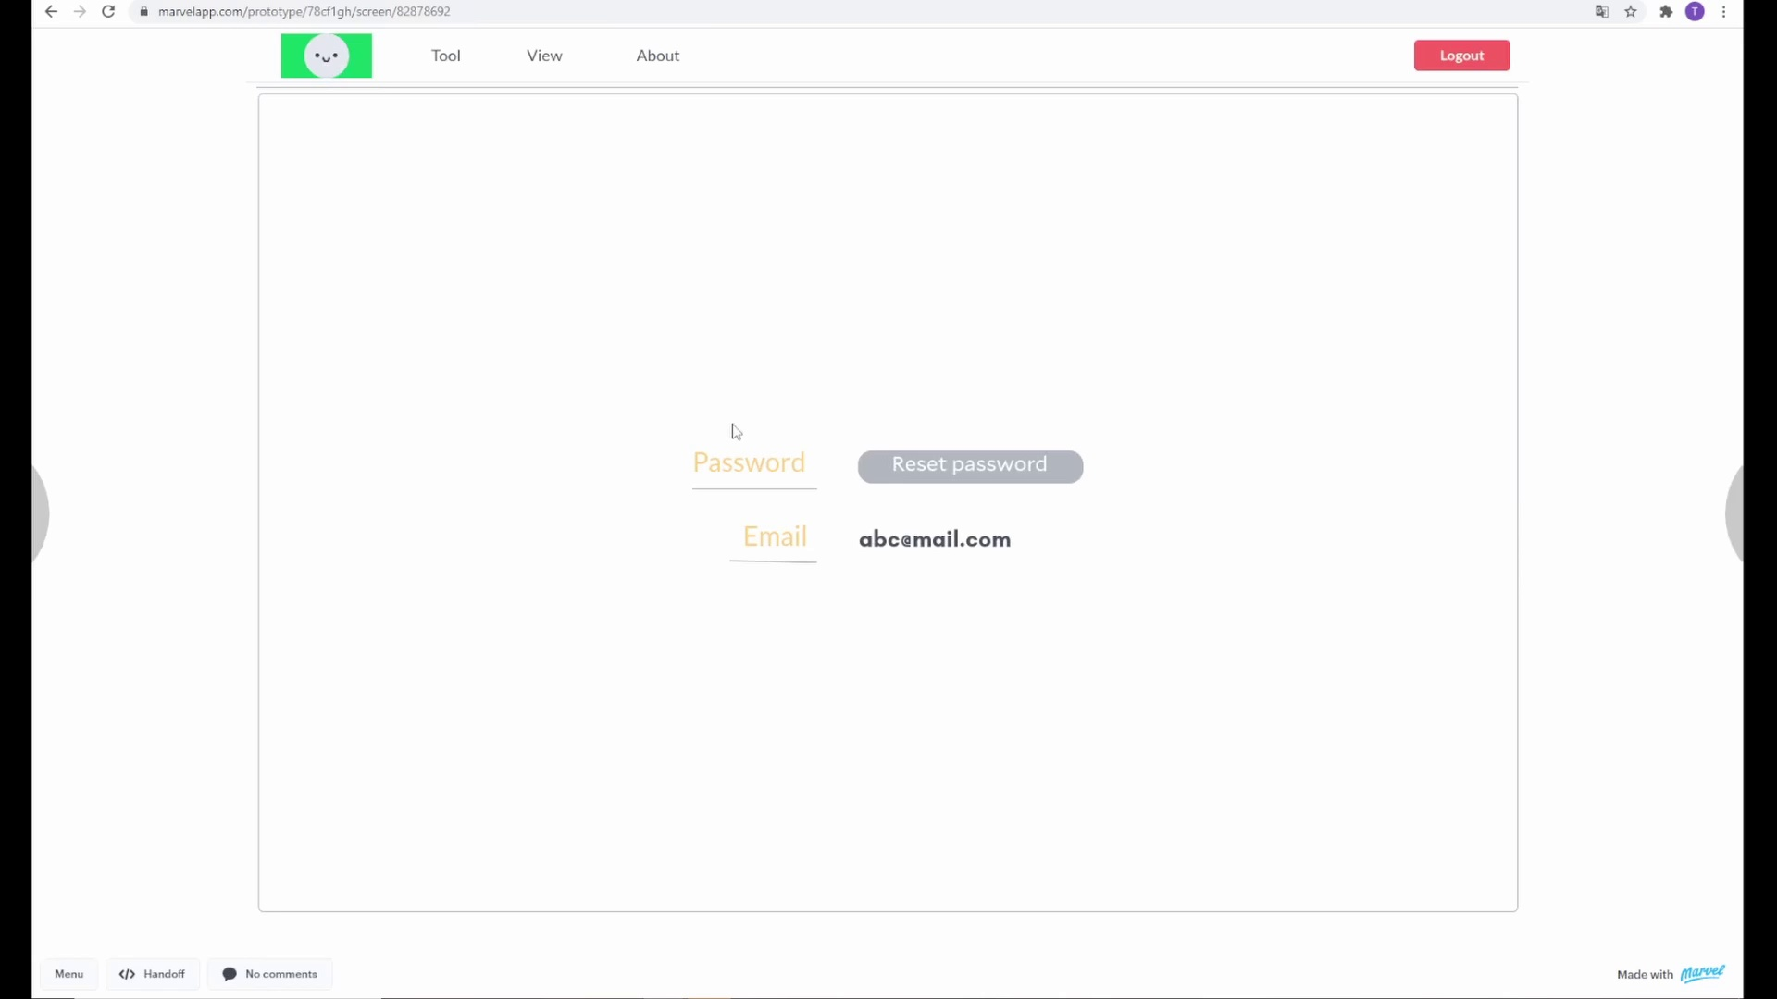
Satz 0:
1-Sie haben den Test zu Gherkin Schulung bestanden. Jetzt im Vergleich zu dieser Studie, Wie gut verstehen Sie jetzt die in Gherkin textuellen beschriebenen Szenarien in dieser Studie? (Geben Sie eine Note zwischen 1 und 5)
1
2. Wie schwer können Sie aus das gerade angesehene Videoanforderungen erkennen? (Geben Sie eine Note zwischen 1 und 5)
2
3. Listen Sie diese Anforderungen auf, die Sie erkennen haben. (Schreiben Sie vollständige Aktive Sätze auf) Ich kann mir im About-Tab Tutorials anschauen. Ich kann mich über den Logout-Button ausloggen.
4. Erläutern Sie an welche Stelle Sie die vielleicht die Gherkin-Texte anders interpretiert, hätten
5. Wie würden Sie dann die Texte anders interpretieren?
6. Haben sie andere Anforderung als gegebene Gherkin-Texte? (Ja oder Nein) Nein
7. Wenn ja, listen Sie diese auf. (Schreiben Sie vollständige Aktive Sätze auf)

